1.Čemu služi puna uzdužna razdjelna crta na kolniku?
a) dijeli prometnu površinu na kolničke, odnosno prometne crte
b) dijeli prometnu površinu od rubne crte
c) dijeli kolničku površinu od bankine ceste

2. Što je potrebno učiniti kako bi vidljivost iz vozila tijekom vožnje u zimskim uvjetima bila dobra?
a) sa svih stakala i zrcala treba ostrugati led
b) uključiti svjetla za maglu
c) uključiti grijač zadnjeg stakla

3. Što je kolnik?
a) dio cestovne površine namijenjen u prvom redu za promet vozila, s jednom prometnom trakom ili više prometnih traka
b) dio cestovne površine namijenjen u prvom redu za promet pješaka, s jednom pješačkom stazom ili više pješačkih staza

4. Koja vozila pripadaju B kategoriji?
a) osobni automobili
b) motokultivatori
c) traktori

5. Što vozač mora uključiti za vrijeme kretanja unatrag?
a) lijevi pokazivač smjera
b) sve pokazivače smjera
c) desni pokazivač smjera

6. Koja se vozila ne smiju uključiti u promet autocestom?
a) koja ne mogu razviti brzinu veću od 60 km na sat
b) mopedi i radni strojevi
c) motocikli s bočnom prikolicom

7. Što ne smijete učiniti kada naiđete na kolonu vozila?
a) pretjecati ili obilaziti
b) voziti na kraju kolone
c) voziti na premalom razmaku

8. Približavate se obilježenom pješačkom prijelazu. Kako ćete postupiti?
a) voziti s povećanim oprezom
b) povećati brzinu i proći prije pješaka, ako je stupio na prijelaz
c) prema potrebi zaustaviti vozilo ispred pješačkog prijelaza

9. Koliko iznosi najveća dopuštena brzina kretanja vozila koje vuče drugo neispravno vozilo?
a) 40 km na sat
b) 50 km na sat
c) 60 km na sat

10. Koja vozila su vozila s pravom prednosti prolaska?
a) vozila službe hitne pomoći
b) vozila vatrogasne službe
c) vozila koja prate izvanredni prijevoz

11. Kada je za vozača iznimno važna prilagodba očiju na svjetlo i tamu?
a) pri vožnji velikom brzinom
b) u noćnoj vožnji
c) pri vožnji tunelom koji je dobro osvjetljen

12. U kojim slučajevima vozač ne smije, bez opravdanih razloga, voziti sporo?
a) kada bitno usporava prometni tok
b) kada ugrožava druge sudionike u prometu
c) kada vozi po suhom kolniku
13. Koju ćete prometnu traku koristiti za skretanje ulijevo na cesti s jednosmjernim prometom ako prometnim znakom ili oznakom na kolniku nije drugačije određeno?
a) prometnu traku koja se prostire uz desni rub ceste
b) prometnu traku koja se prostire uz lijevi rub ceste

14. Kolika je najveća dopuštena brzina kretanja vozila na cesti izvan naselja, osim na autocesti, brzoj cesti i cesti namijenjenoj isključivo za promet motornih vozila?
90

15. Vozeći cestom naišli ste na ovaj prmatni znak. Kako ćete postupiti?
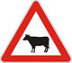
a) voziti povećanim oprezom tom dionicom ceste jer postoji opasnost od nailaska na domaće životinje
b) trubiti da se životinje maknu s ceste ako se njome kreću
c) što prije proći opasno mjesto

16. Kako ćete postupiti nakon ovog prometnog znaka?
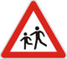
a) pripremiti se na kočenje i zaustavljanje
b) očekivati prelazak djece preko kolnika
c) vožnju nastaviti povećanom brzinom

17. Kako ćete postupiti pri nailasku na ovaj prometni znak ako pješaci namjeravaju prijeći kolnik?
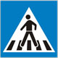
a) povećanom brzinom proći prije pješaka
b) smanjiti brzinu vožnje
c) prema potrebi zaustaviti vozilo

18. Na što ukazuje ovaj prometni znak s dopunskom pločom?
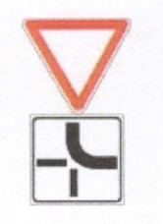
a) na položaj ceste s pravom prednosti prolaska
b) na obvezan smjer vožnje
c) da dolazite sa sporedne ceste

19. Što morate učiniti pri nailasku na ovaj prometni znak?
a) obvezno zaustaviti vozilo
b) propustiti vozila ako nailaze cestom s prednošću prolaska
c) obvezno se zaustaviti samo ako nailaze vozila cestom s prednošću prolaska

20. Koji prometni znak označuje obvezan smjer vožnje?
1 2 3
2

21. Zbog čega ćete u situaciji kao na slici voziti prije crvenog automobila?
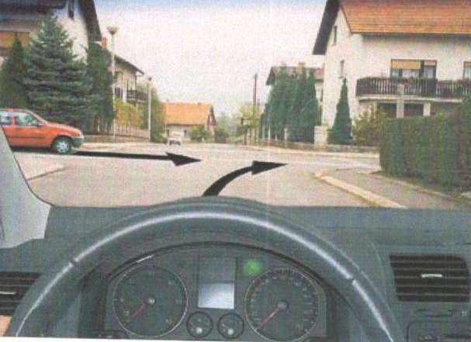
a) zbog toga što vas je dužan propustiti
b) zbog toga što nailazite s desne strane
c) zbog toga što se nalazi na sporednoj cesti

22. Zbog čega morate, u situaciji kao na slici, propustiti motocikl?
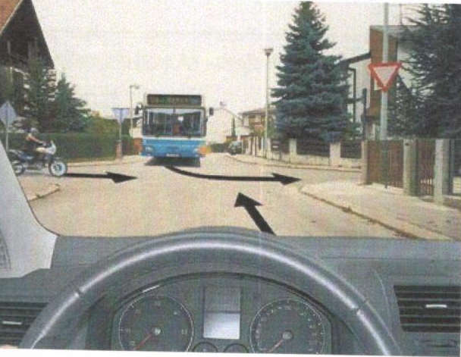
a) zbog toga što nailazite na cestu s prednošću prolaska
b) zbog toga što nailazite s lijeve strane
c) zbog toga što zadržavate smjer vožnje

23. Vozite bijelo vozilo u situaciji kao na slici. Kako ćete postupiti?
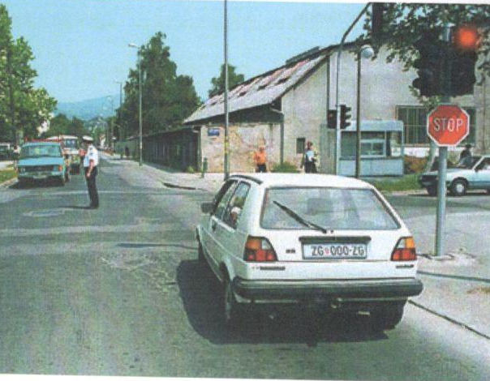
a) povećati pozornost
b) čekati dok se na semafotu ne upali zeleno svjetlo
c) nastaviti vožnju
24. Na raskrižju želite skrenuti udesno. Kako ćete postupiti?
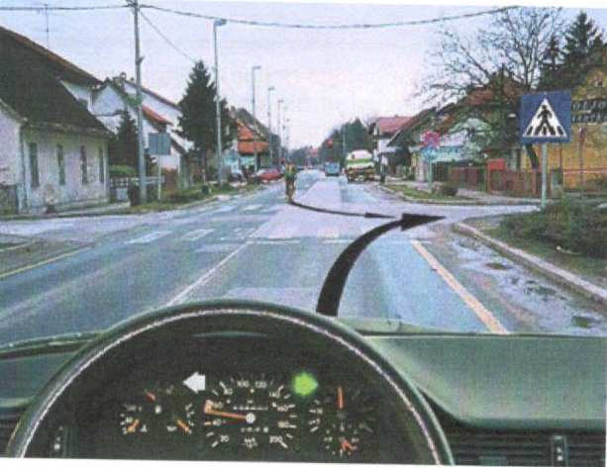
a) propustiti biciklistu
b) voziti prije bicikliste

25. Uključujete se vozilom iz dvorišta u promet. Kako ćete postupiti?
a) propustiti pješake ako nailaze i voziti prije vozila koja se kreću po cesti
b) postpuno se približiti mjestu preglednosti
c) ako nailaze pješaci i vozila, propustiti ih

26. Koje radnje vozilom ne smijete izvoditi na autocesit?
a) vožnju unatrag
b) prelazak vozilom iz desne u lijevu prometnu traku
c) polukružno okretanje

27. Što označuje žaruljica na instrumentnoj ploči sa simbolim na slici?
a) uključeno prednje svjetlo za maglu
b) uključena kratka svjetla
c) uključeno stražnje svjetlo za maglu

28. Do čega može odvesti kretanje vozilom na cesti izvan naselja brzinom manjom od najmanje dopuštene?
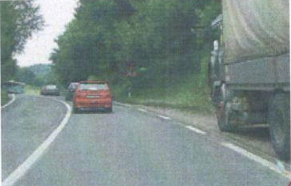
a)do stvaranja kolone vozila iza tog vozila
b) do dobrih uvjeta za pretjecanje
c) do zastoja

29. Što za vas znači položaj tijela i znak koji daje policijski službenik na slici?
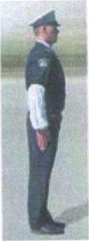
a) slobodan prolazak vozila koja nailaze s bočnih strana policijskog službenika
b) obvezno zaustavaljnje svih sudionika u prometu
c) zabranu prolaska za vozila koja nailaze s bočnih strana policijskog službenika

30. Smijete li pretjecati u situaciji kao na slici?
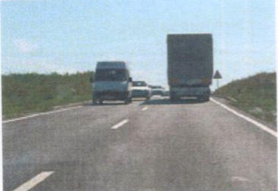
a) ne, jer nailaze vozila iz suprotnog smjera
b) da, jer je dobra vidljivost
c) da, jer je isprekidana crta na kolniku

31. Zbog čega je vožnja na razmaku manjem od potrebnog u situaciji kao na slici, opasna?
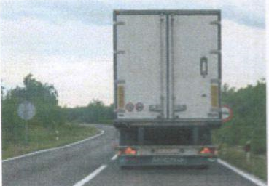
a) zbog mogućnosti da se pregrije motor vozila
b) zbog smanjenja preglednosti ispred vozila
c) zbog mogućnosti nalijetanja na vozilo ispred

32. Koji su najčešći uzorci događanja prometnih nesreća?
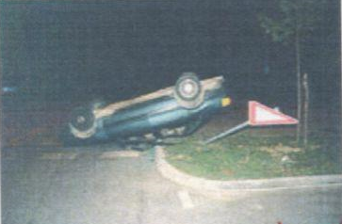
a) nepoštivanje prometnih propisa
b) neodgovorno ponašanje
c) vožnja brzinom prilagođenim uvjetima vožnje
33. Zbog čega vozač za vožnje autocestom u situaciji kao na slici mora naročito paziti na razmak od vozila ispred?
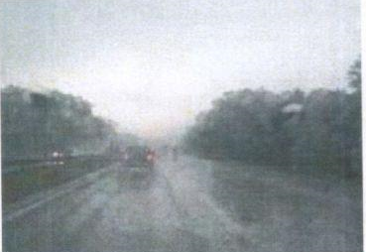
a) zbog toga što je kolnik sklizak
b) zbog toga što vozač vozila ispred pretječe
c) zbog toga što postoji opasnost od naltea na vozilo ispred

34. Traktor ispred vas vozi oko 30 km na sat, u situaciji kao na slici. Smijete li ga pretjecati?
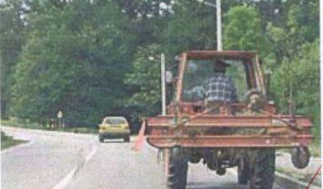
a) da, jer se približava preglednom zavoju
b) ne, jer je na kolniku puna uzdružna crta
c) da, jer vozi sporo
35. Kako ćete postupiti za vožnje u situaciji kao na slici?
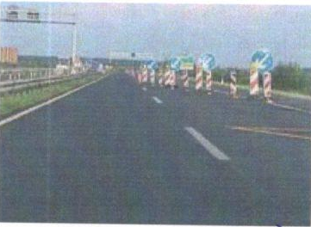
a) obaviti obilaženje s desne strane
b) prilagoditi brzinu i način vožnje u situaciji na slici
c) voziti lijevom prometnom trakom dok ne prođete mjesto radova

36. Čime je na ovoj dionici ceste pretjecanje zabranjeno?
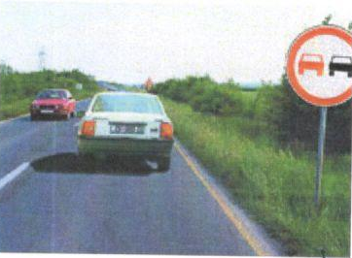
a) prometnim znakom
b) oznakama na kolniku

37. Koje su moguće opasnosti zbog otežanog uočavanja prometne situacije tjekom vožnje u situaciji kao na slici?
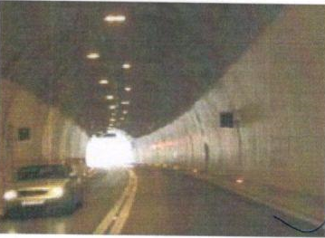
a) vožnja s upaljenim svjetlom
b) nalet na vozilo ispred, ako se nalazi
c) prelazak preko dvostruke pune crte

38. Kako ćete postupiti u situaciji kao na slici?
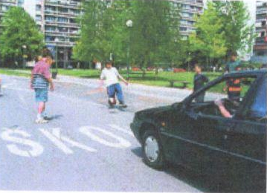
a) povećati pozornosti
b) upotrijebiti zvučni znak upozorenja
c) nastaviti vožnju ne obazirući se na igru djece

